
ELEMENTOS DA NATUREZA
Orientações para a vivência

7

Reflexões:
Por que usar elementos naturais?
Os materiais naturais são ricos em possibilidades de compreensão do mundo por sua diversidade, multiplicidade e características locais relacionadas à cultura, aspectos geográficos e climáticos. Aproximar-se dos materiais naturais do entorno da escola é uma oportunidade de inúmeras aprendizagens.
Sugestões:
- Pode ser feito um Centro de Coleta de elementos naturais para servir de insumo para os processos criativos das crianças.
- Peça às famílias que coletem elementos do entorno de suas residências e do trajeto até a Creche.
- Leve as crianças para colher elementos naturais da vizinhança, como flores, sementes, folhas, galhos...
- Utilize as flores para decorar os ambientes e as mesas de refeição. Responsabilize o grupo pela troca da água, escolha do vaso, organização das flores no vaso etc.
- Os demais materiais podem ser divididos em recipientes. Pense com as crianças como segmentar os elementos por categorias: cores, tonalidades, formatos, tamanhos.
- Coloque os elementos dentro de garrafas, potes e latas de diversos tamanhos e materiais transparentes, que podem ser dispostos como uma coleção acessível a todos.
- Sementes e outros materiais também podem ser utilizados dentro de recipientes fechados, como chocalhos.

Consigna: Vamos fazer desenhos de observação dos elementos do Centro de Coleta?
As crianças podem fazer desenhos de observação com esses materiais. Cole o elemento utilizado no papel e peça que as crianças desenhem. Disponibilize lápis e canetinhas com as cores do elemento escolhido para representar. Utilize o material impresso desta vivência: ELEMENTOS DA NATUREZA - PARTE1.

Consigna: Vamos fazer mandalas para decorar as portas de cada Grupo?
Converse com o grupo sobre a possibilidade de criar mandalas para decorar a porta de cada espaço de referência da escola. Podem ser feitas mandalas com colagem dos materiais dispostos no Centro de Coletas. No caso de bebês, peça que as famílias contribuam. Utilize o material impresso desta vivência: ELEMENTOS DA NATUREZA - PARTE 2.
Consigna: Nossa, ainda temos bastante material natural em nosso centro. O que acham de produzir cartões de aniversário para presentear a nossa comunidade?
Converse com o grupo sobre a possibilidade de criar cartões utilizando elementos do Centro de Coleta. Utilize esses cartões para presentear as crianças em seus aniversários ou as famílias em datas especiais. Em caso de bebês, peça contribuição das famílias. Utilize o material impresso desta vivência: ELEMENTOS DA NATUREZA - PARTE 3.

ELEMENTOS DA NATUREZA – Parte 1
Desenhos de observação com materiais da natureza

Nome: Data:
ELEMENTOS DA NATUREZA – Parte 2
Mandala com materiais naturais

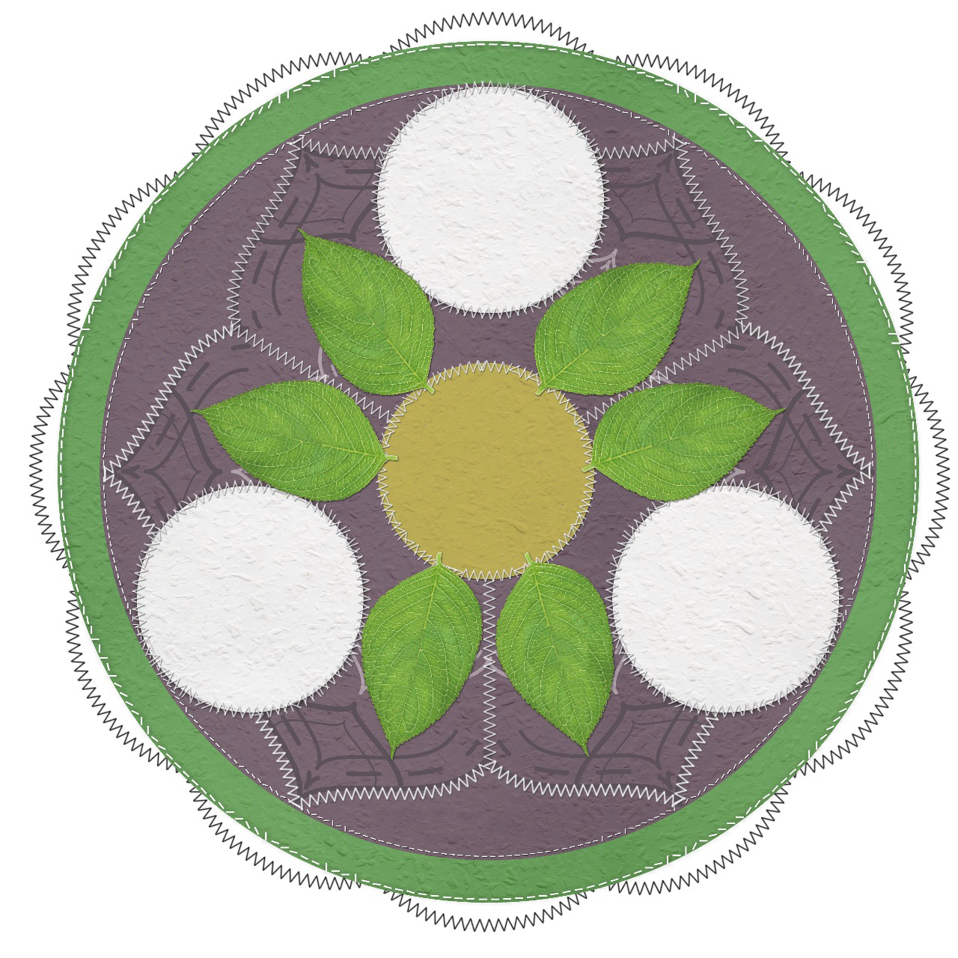

Nome: Data:
ELEMENTOS DA NATUREZA – Parte 3
Cartões com elementos naturais
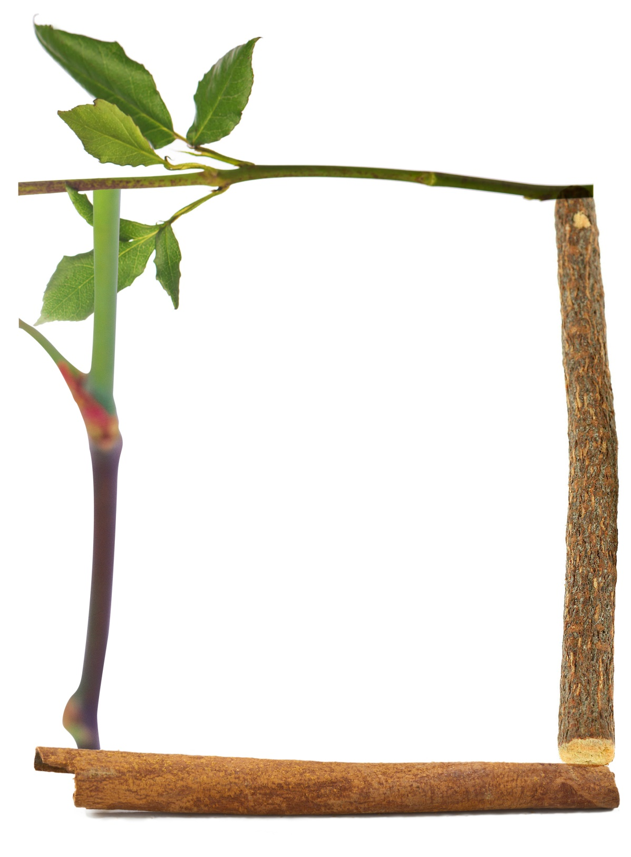

Nome: Data:

